Dubbo中使用高效的Java序列化(Kryo和FST)
目录
Dubbo中使用高效的Java序列化(Kryo和FST) 1
1. 序列化漫谈 1
1.1. 启用Kryo和FST 2
1.2. 注册被序列化类 2
1.3. 无参构造函数和Serializable接口 4
1.4. 序列化性能分析与测试 4
1.4.1. 测试环境配置 4
1.4.2. 测试脚本 5
1.4.3. Dubbo RPC中不同序列化生成字节大小比较 5
1.4.4. Dubbo RPC中不同序列化响应时间和吞吐量对比 6
1.5. 测试总结 7
2. 未来 8

序列化漫谈
dubbo RPC是dubbo体系中最核心的一种高性能、高吞吐量的远程调用方式，我喜欢称之为多路复用的TCP长连接调用，简单的说：
长连接：避免了每次调用新建TCP连接，提高了调用的响应速度
多路复用：单个TCP连接可交替传输多个请求和响应的消息，降低了连接的等待闲置时间，从而减少了同样并发数下的网络连接数，提高了系统吞吐量。
dubbo RPC主要用于两个dubbo系统之间作远程调用，特别适合高并发、小数据的互联网场景。
而序列化对于远程调用的响应速度、吞吐量、网络带宽消耗等同样也起着至关重要的作用，是我们提升分布式系统性能的最关键因素之一。
在dubbo RPC中，同时支持多种序列化方式，例如：
dubbo序列化：阿里尚未开发成熟的高效java序列化实现，阿里不建议在生产环境使用它。
hessian2序列化：hessian是一种跨语言的高效二进制序列化方式。但这里实际不是原生的hessian2序列化，而是阿里修改过的hessian lite，它是dubbo RPC默认启用的序列化方式。
json序列化：目前有两种实现，一种是采用的阿里的fastjson库，另一种是采用dubbo中自己实现的简单json库，但其实现都不是特别成熟，而且json这种文本序列化性能一般不如上面两种二进制序列化。
java序列化：主要是采用JDK自带的Java序列化实现，性能很不理想。
在通常情况下，这四种主要序列化方式的性能从上到下依次递减。对于dubbo RPC这种追求高性能的远程调用方式来说，实际上只有1、2两种高效序列化方式比较般配，而第1个dubbo序列化由于还不成熟，所以实际只剩下2可用，所以dubbo RPC默认采用hessian2序列化。
但hessian是一个比较老的序列化实现了，而且它是跨语言的，所以不是单独针对Java进行优化的。而dubbo RPC实际上完全是一种Java to Java的远程调用，其实没有必要采用跨语言的序列化方式（当然肯定也不排斥跨语言的序列化）。
最近几年，各种新的高效序列化方式层出不穷，不断刷新序列化性能的上限，最典型的包括：
专门针对Java语言的：Kryo，FST等等
跨语言的：Protostuff，ProtoBuf，Thrift，Avro，MsgPack等等
这些序列化方式的性能多数都显著优于hessian2（甚至包括尚未成熟的dubbo序列化）。
有鉴于此，我们为dubbo引入Kryo和FST这两种高效Java序列化实现，来逐步取代hessian2。
其中，Kryo是一种非常成熟的序列化实现，已经在Twitter、Groupon、Yahoo以及多个著名开源项目（如Hive、Storm）中广泛的使用。而FST是一种较新的序列化实现，目前还缺乏足够多的成熟使用案例，但我认为它还是非常有前途的。
在面向生产环境的应用中，我建议目前更优先选择Kryo。

启用Kryo和FST
使用Kryo和FST非常简单，只需要在dubbo RPC的XML配置中添加一个属性即可：
<dubbo:protocol name="dubbo" serialization="kryo"/>
<dubbo:protocol name="dubbo" serialization="fst"/>

注册被序列化类
要让Kryo和FST完全发挥出高性能，最好将那些需要被序列化的类注册到dubbo系统中，例如，我们可以实现如下回调接口：
public class SerializationOptimizerImpl implements SerializationOptimizer {
public Collection<Class> getSerializableClasses() {
List<Class> classes = new LinkedList<Class>();
classes.add(BidRequest.class);
classes.add(BidResponse.class);
classes.add(Device.class);
classes.add(Geo.class);
classes.add(Impression.class);
classes.add(SeatBid.class);
return classes;
}
}
然后在XML配置中添加：
<dubbo:protocol name="dubbo" serialization="kryo"
optimizer="com.alibaba.dubbo.demo.SerializationOptimizerImpl"/>
在注册这些类后，序列化的性能可能被大大提升，特别针对小数量的嵌套对象的时候。
当然，在对一个类做序列化的时候，可能还级联引用到很多类，比如Java集合类。针对这种情况，我们已经自动将JDK中的常用类进行了注册，所以你不需要重复注册它们（当然你重复注册了也没有任何影响），包括：

GregorianCalendar | InvocationHandler | BigDecimal | BigInteger | Pattern
BitSet | URI | UUID | HashMap | ArrayList
LinkedList | HashSet | TreeSet | Hashtable | Date
Calendar | ConcurrentHashMap | SimpleDateFormat | Vector | BitSet
StringBuffer | StringBuilder | Object | Object[] | String[]
byte[] | char[] | int[] | float[] | double[]
由于注册被序列化的类仅仅是出于性能优化的目的，所以即使你忘记注册某些类也没有关系。事实上，即使不注册任何类，Kryo和FST的性能依然普遍优于hessian和dubbo序列化。
当然，有人可能会问为什么不用配置文件来注册这些类？这是因为要注册的类往往数量较多，导致配置文件冗长；而且在没有好的IDE支持的情况下，配置文件的编写和重构都比java类麻烦得多；最后，这些注册的类一般是不需要在项目编译打包后还需要做动态修改的。
另外，有人也会觉得手工注册被序列化的类是一种相对繁琐的工作，是不是可以用annotation来标注，然后系统来自动发现并注册。但这里annotation的局限是，它只能用来标注你可以修改的类，而很多序列化中引用的类很可能是你没法做修改的（比如第三方库或者JDK系统类或者其他项目的类）。另外，添加annotation毕竟稍微的“污染”了一下代码，使应用代码对框架增加了一点点的依赖性。
除了annotation，我们还可以考虑用其它方式来自动注册被序列化的类，例如扫描类路径，自动发现实现Serializable接口（甚至包括Externalizable）的类并将它们注册。当然，我们知道类路径上能找到Serializable类可能是非常多的，所以也可以考虑用package前缀之类来一定程度限定扫描范围。
当然，在自动注册机制中，特别需要考虑如何保证服务提供端和消费端都以同样的顺序（或者ID）来注册类，避免错位，毕竟两端可被发现然后注册的类的数量可能都是不一样的。

无参构造函数和Serializable接口
如果被序列化的类中不包含无参的构造函数，则在Kryo的序列化中，性能将会大打折扣，因为此时我们在底层将用Java的序列化来透明的取代Kryo序列化。所以，尽可能为每一个被序列化的类添加无参构造函数是一种最佳实践（当然一个java类如果不自定义构造函数，默认就有无参构造函数）。
另外，Kryo和FST本来都不需要被序列化都类实现Serializable接口，但我们还是建议每个被序列化类都去实现它，因为这样可以保持和Java序列化以及dubbo序列化的兼容性，另外也使我们未来采用上述某些自动注册机制带来可能。

序列化性能分析与测试
本文我们主要讨论的是序列化，但在做性能分析和测试的时候我们并不单独处理每种序列化方式，而是把它们放到dubbo RPC中加以对比，因为这样更有现实意义。

测试环境配置
类别 | 描述
服务器 | 两台独立的Linux服务器
CPU | 4核Intel(R) Xeon(R) CPU E5-2603 0 @ 1.80GHz
内存 | 8G
网络 | 虚拟机之间网络通过百兆交换机
系统 | CentOS 5
Java环境 | JDK 7
Web容器 | Tomcat 7
JVM参数 | -server -Xms1g -Xmx1g -XX:PermSize=64M -XX:+UseConcMarkSweepGC
当然这个测试环境较有局限，故当前测试结果未必有非常权威的代表性。

测试脚本
与dubbo自身的基准测试保持接近：
10个并发客户端持续不断发出请求：
传入嵌套复杂对象（但单个数据量很小），不做任何处理，原样返回
传入50K字符串，不做任何处理，原样返回（TODO：结果尚未列出）
进行5分钟性能测试。引用dubbo自身测试的考虑：“主要考察序列化和网络IO的性能，因此服务端无任何业务逻辑。取10并发是考虑到http协议在高并发下对CPU的使用率较高可能会先打到瓶颈”。

Dubbo RPC中不同序列化生成字节大小比较
序列化生成字节码的大小是一个比较有确定性的指标，它决定了远程调用的网络传输时间和带宽占用。
针对复杂对象的结果如下（数值越小越好）：
序列号实现 | 请求字节数 | 响应字节数
Kryo | 272 | 90
FST | 288 | 96
Dubbo Serialization | 430 | 186
Hessian | 546 | 329
FastJson | 461 | 218
Json | 657 | 409
Java Serialization | 963 | 630
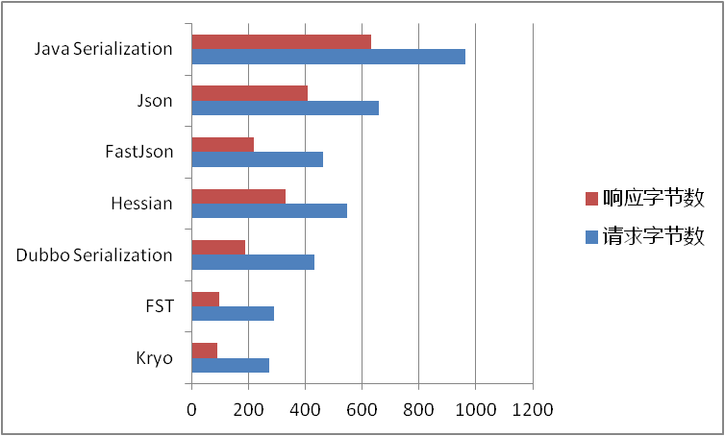

Dubbo RPC中不同序列化响应时间和吞吐量对比
远程调用方式 | 平均响应时间 | 平均TPS(每秒事务数)
REST: Jetty + JSON | 7.806 | 1280
REST: Jetty + JSON + GZIP | TODO | TODO
REST: Jetty + XML | TODO | TODO
REST: Jetty + XML + GZIP | TODO | TODO
REST: Tomcat + JSON | 2.082 | 4796
REST: Netty + JSON | 2.182 | 4576
Dubbo: FST | 1.211 | 8244
Dubbo: kyro | 1.182 | 8444
Dubbo: dubbo serialization | 1.43 | 6982
Dubbo: hessian2 | 1.49 | 6701
Dubbo: fastjson | 1.572 | 6352
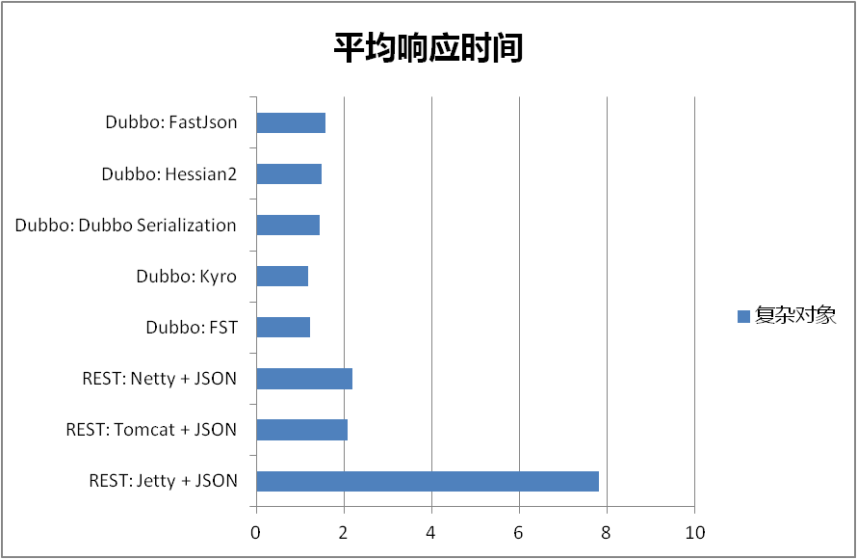
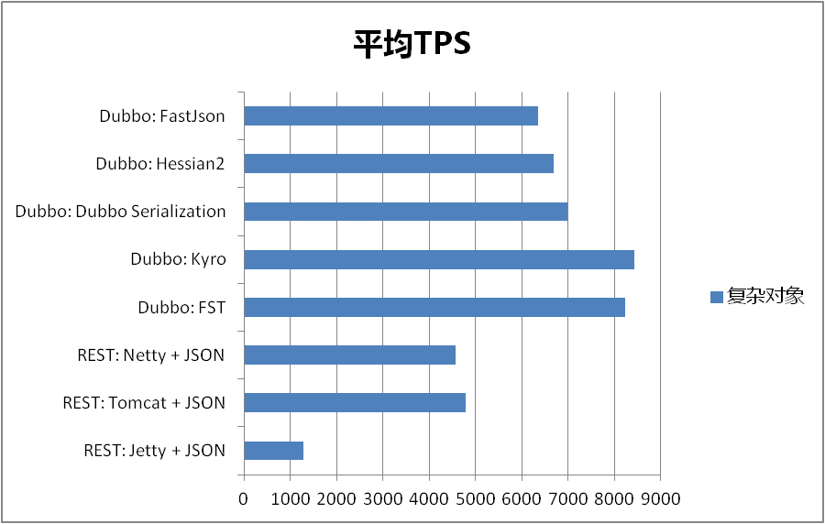

测试总结
就目前结果而言，我们可以看到不管从生成字节的大小，还是平均响应时间和平均TPS，Kryo和FST相比Dubbo RPC中原有的序列化方式都有非常显著的改进。

未来
未来，当Kryo或者FST在dubbo中当应用足够成熟之后，我们很可能会将dubbo RPC的默认序列化从hessian2改为它们中间的某一个。

